Room в стиле румба
В прошлой теме вы узнали, что такое реляционные базы данных и как они устроены. Также изучили язык запросов SQL и разобрали систему управления реляционными базами данных, которая используется в Android для хранения данных приложения, — SQLite.
SQLite — мощный и функциональный инструмент, который позволяет создавать таблицы с различными полями (строками, числами, датами и прочими), а также выполнять разные операции: вставку, обновление и удаление данных. Требуется немалое количество времени, чтобы научиться умело управлять этим инструментом и знать все его тонкости.
Поэтому в этой теме вы познакомитесь с Room — библиотекой для работы с базами данных в Android. Она использует SQLite и предназначена для упрощения работы с этой системой. А ещё позволяет нам создавать объекты базы данных и манипулировать ими без необходимости вникать в детали работы с SQLite. Использование этого инструмента разберём на примере приложения Playlist Maker.
Начнём с теории. В этом уроке вы:
- узнаете, почему разработчики и разработчицы приложений предпочитают Room вместо классического SQLite;
- познакомитесь с понятием ORM и библиотеками-предшественницами Room.
VeX
Почему Room?

Никто, кроме Room
Первоначально SQLite была разработана для использования на персональных компьютерах, но позже была адаптирована для использования на мобильных устройствах: смартфонах и планшетах. Google выбрала SQLite для использования в Android по нескольким причинам:
- Это была простая и быстрая СУБД, которая могла использоваться на мобильных устройствах.
- Она была бесплатной и открытой.
После того как SQLite была выбрана для использования в Android, она стала одной из самых распространённых СУБД в мобильных приложениях. Однако она не предлагает никакого уровня абстракции над SQL, что может быть неудобно для специалистов, особенно если они не знакомы с языком SQL. То есть, чтобы записать или считать данные из базы данных, нам нужно составлять SQL-запрос.
Библиотека Room была создана, чтобы решить эту проблему. Она предлагает более высокий уровень абстракции, упрощающий работу с SQLite при помощи вспомогательных классов, которые берут на себя часть работы по составлению SQL-запросов. Но прежде чем мир Android-разработки увидел Room, было несколько попыток создать подобную библиотеку. Было создано несколько аналогов: ORMLite, GreenDAO, Realm. Все эти библиотеки использовали технологию ORM, о которой мы подробно поговорим далее.
Хоть все перечисленные выше библиотеки существенно облегчали работу с базой данных, ни одна из них не смогла стать стандартом, например, как библиотека Retrofit для работы с сетевыми API. Все перечисленные библиотеки имели свои плюсы и минусы. Поэтому сообщество не смогло единогласно решить, какая библиотека подходит больше. После релиза Room этот вопрос был снят, так как библиотека обладала всеми лучшими качествами своих предшественников и не содержала их недостатков.
VeX
ORM. Объектно-реляционное отображение

Технология ORM
Чтобы лучше понять принцип работы Room, стоит разобрать понятие ORM и познакомиться с предшественниками Room, потому что Room — это тоже ORM-библиотека.
ORM (англ. object-relational mapping — «объектно-реляционное отображение») — это концепция, используемая для упрощения взаимодействия между объектами приложения и базами данных посредством абстракции. ORM позволяет нам писать код, который напрямую работает с объектами, а не с SQL-запросами, что значительно упрощает и ускоряет разработку. Это достигается за счёт того, что ORM берёт на себя часть обязательств по генерации SQL-запросов. При помощи утилитарных классов или специальных аннотаций можно составлять сложные SQL-запросы без участия SQL напрямую.
ORM-библиотеки предоставляют инструменты для создания объектов БД, заполнения их данными и выполнения различных операций, таких как выборка, вставка, обновление и удаление данных из БД. Они могут быть написаны на разных языках программирования: Java, Kotlin, Swift — и могут работать с различными системами управления базами данных: SQLite, MySQL, PostgreSQL, MongoDB.

Основные преимущества использования ORM-библиотек
- Упрощение работы с базами данных. ORM предоставляет более удобный способ работы с данными, чем работа с SQL-запросами. Вместо прямого взаимодействия с синтаксисом языка SQL специалисты работают с классами и аннотациями, которые берут на себя эти обязанности.
- Автоматическое управление транзакциями. ORM автоматически управляет транзакциями, что снижает вероятность потери данных.
- Упрощённый доступ к данным. ORM обеспечивает простой доступ к данным из приложения. Транзакции базы данных представляются обычными методами класса, ORM берёт на себя остальную часть, например, открытие/закрытие соединения с файлом базы данных.
- Поддержка различных баз данных. ORM может работать с разными базами данных, что расширяет возможности приложения.
- Повышение производительности приложения. ORM также может повысить производительность приложения, так как оптимизирует запросы к базе данных и снижает нагрузку на сервер.
После появления первых ORM-библиотек серые будни разработчиков и разработчиц стали гораздо ярче, а проектные задачи, связанные с работой базы данных, делались с улыбкой на лице. Когда же Google выпустил библиотеку Room, к улыбке добавился танец.
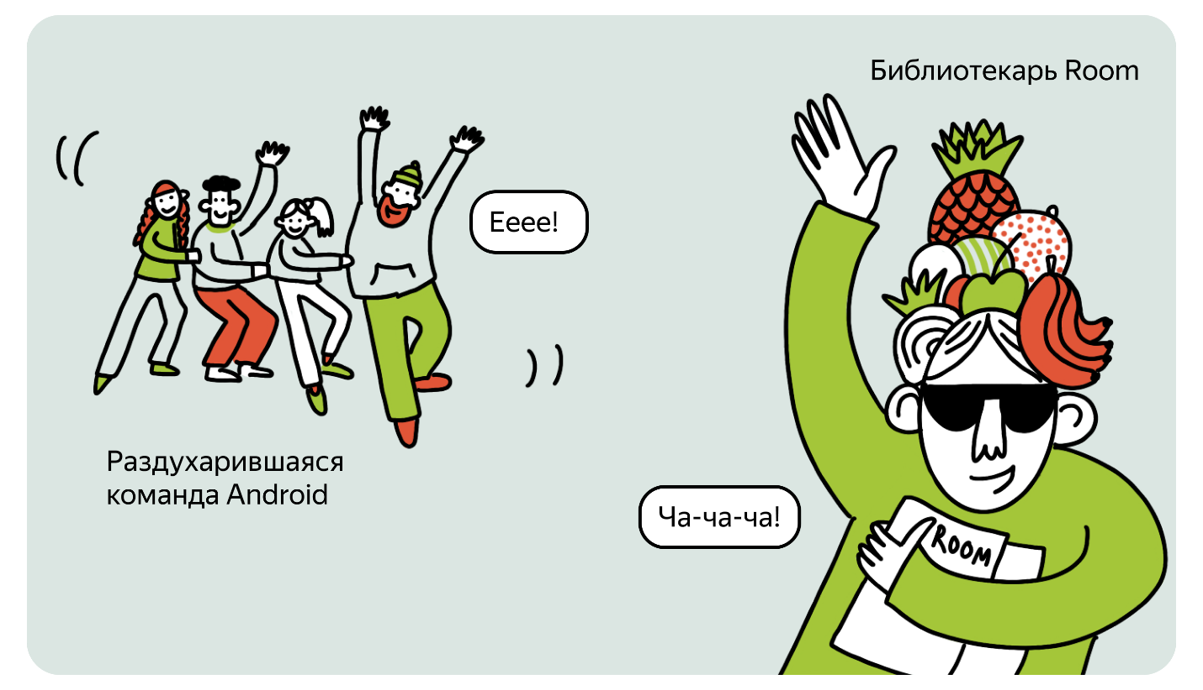

Подведём итоги
В этом уроке вы познакомились с историей выбора ORM-библиотеки Room как основного инструмента работы с SQLite в Android.

